体育部进行第三次社会主义价值观
理论学习
12月30日下午，体育部全体教师在部办公室进行了社会主义核心价值观教育学习，会议由张有智主任主持。张有智给大家进行了第三次社会主义核心价值观教育学习。学习的主题是发挥党员干部的示范作用。
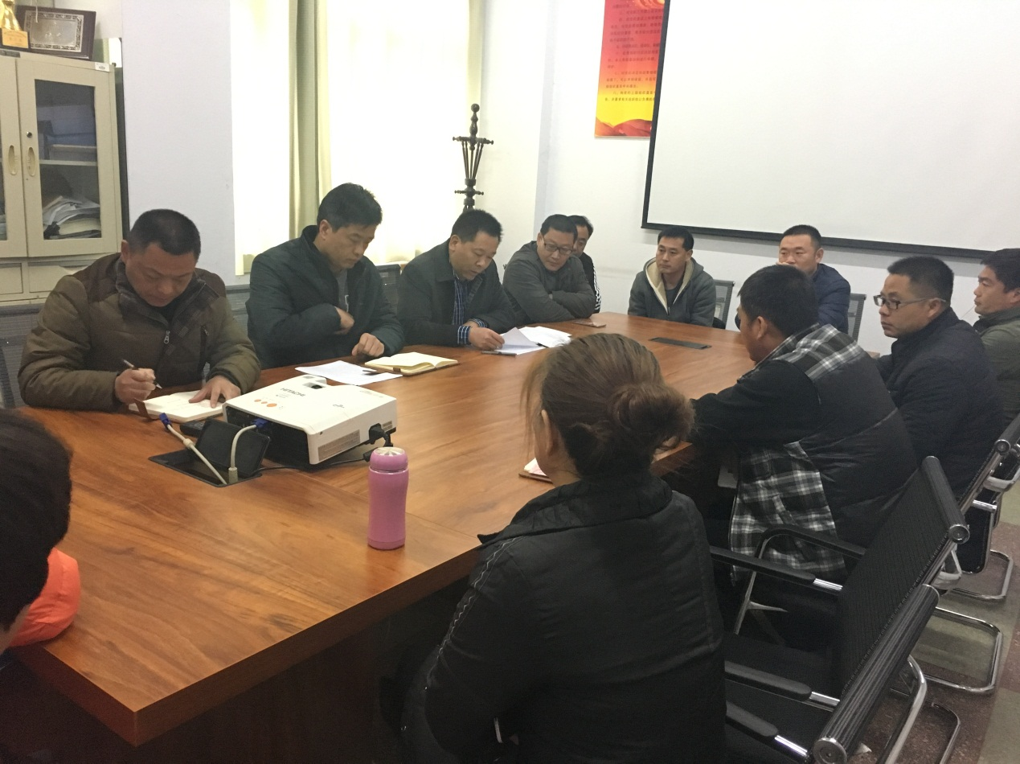
党员干部是社会群体中的先进分子，德可为师、行可为范。全民动员，首先要干部带头。要落实全面从严治党要求，持之以恒推进党风政风建设，毫不放松加强党性教育，弘扬忠诚老实、公道正派、实事求是、清正廉洁等价值观，发展积极健康的党内政治文化，补精神之钙，铸党性之魂，稳思想之舵。要推动党员干部在践行社会主义核心价值观上做表率，明大德、严公德、守私德，以实际行动让别的教师感受到理想信念的力量，用高尚人格感召普通教师、带动教师。要加强对优秀共产党员的典型宣传，讲好身边共产党员的故事，用榜样的力量、楷模的风范带动全社会见贤思齐、积极向上、奋发进取。

